ИСКРА  … Из искры возгорится пламя! (А.И. Одоевский)  Информационная листовка Свободненского горкома КПРФ |  | 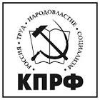 № 7  16 мая 2014 г.  Этот День Победы порохом пропах…
Уважаемые свободненцы!  Свободненский горком КПРФ поздравляет вас с Днем пионерии! В 2014 году исполняется 90 лет со дня присвоения Всесоюзной пионерской организа-ции имени В.И. Ленина!  ___________________________________________________________________________  МЕРОПРИЯТИЯ ГОРКОМА КПРФ В АПРЕЛЕ-МАЕ  * 21 апреля – субботник возле памятника В.И. Ленину на центральной площади.  * 22 апреля – возложение цветов к памятнику Ленину.  * 26 апреля – 49 отчетно-выборная конференция городской организации КПРФ.  Первым секретарем горкома КПРФ избран А.А. Мирошин, вторым секретарем горкома КПРФ избран О.М. Ягелев, секретарем по идеологии – И.В. Родиков  * 1 мая – митинг протеста, посвященный Дню солидар-ности трудящихся  * 9 мая – участие колонны коммунистов в параде Побе-ды на площади Ленина и возложение цветов на Мемориале Славы  * 9 мая – комсомольский автопробег в честь Дня Победы  ОЧЕНЬ ВАЖНО  С электронной версией печатного листка «Искра» можно в любое время познакомиться на сайте Амурского отделения КПРФ kprfamur.ru | 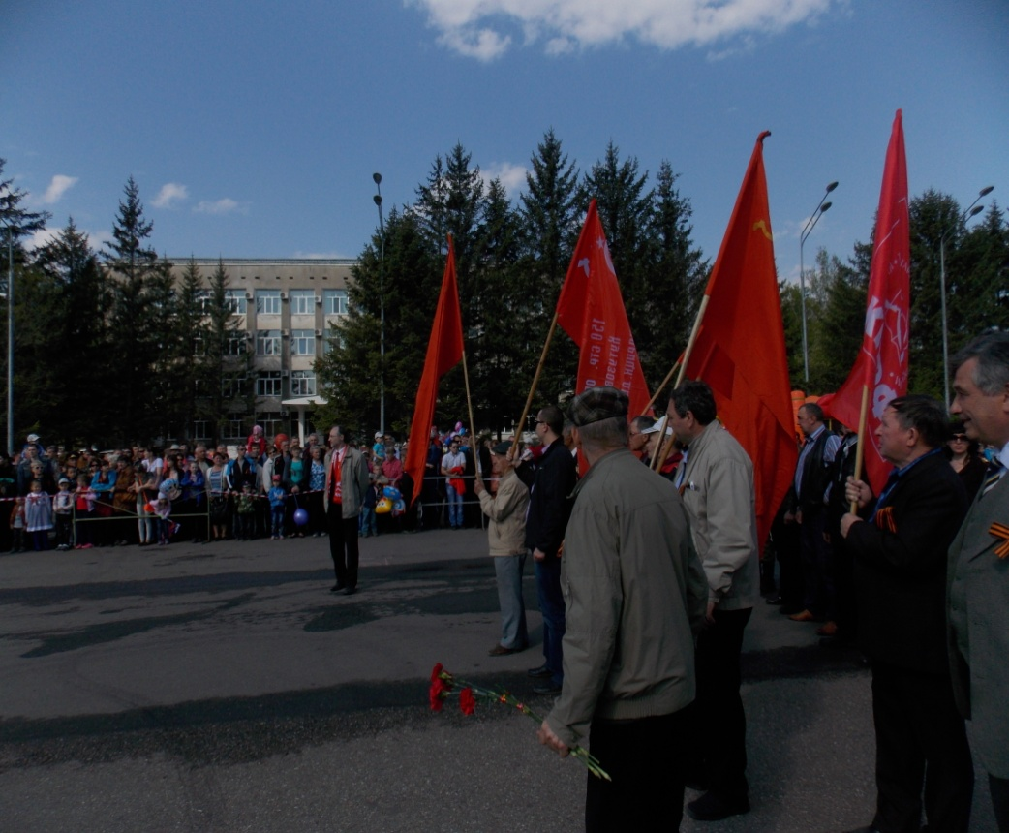  9 мая в День Победы единственной партией, представители кото-рой прошагали колонной вместе с ветеранами и воинами по площади Ленина и улицам города до Мемориала Славы, стала КПРФ. Проша-гали под красными знаменами Победы, Советского Союза, КПРФ. И это символично и справедливо. Ведь Великую Отечественную войну советский народ выиграл под красным знаменем, а не под голубыми флагами «Единой России» или ЛДПР, не под желтым флагом эсеров.  А накануне на очередном заседании Свободненского городского Совета депутаты единогласно поддержали инициативу депутата-коммуниста А.М. Карловского об обязательном вывешивании 9 мая красного стяга Победы на муниципальных зданиях. Правда, о том, что данное предложение инициировали и обосновали именно коммунисты, не сказало ни одно средство массовой информации. Даже редактор газеты «Свободная газета+», на словах заявляющий, что он и есть самый первый коммунист города, на деле ни словом не обмолвился об этом решении горСовета и об его авторах.  Но даже упорное замалчивание СМИ очевидных фактов не смогло скрыть от горожан красные флаги Победы, которые гордо реяли в праздничные дни над зданиями администрации и ряда предприятий и учреждений. По другому и быть не может. Из песни слов не выкинешь. Как не выкинешь из истории 3 миллиона погибших на фронтах войны коммунистов, первыми поднимавшимися в атаку.  Первый секретарь горкома КПРФ А.А. Мирошин
В современной школе не хватает пионерских отрядов

Чем больше времени проходит после распада СССР, развала советской системы воспитания детей и молодежи, тем отчетливее проявляется духовная нищета потребительского общества, оголтелого и воинствующего индивидуализма. К сожалению, сегодня дети воспитываются в большей мере телевидением и Интернетом. Электронными СМИ, которые заполонили сериалы про бандитов и бизнесменов, да телешоу типа «Комеди Клаб» с юмором ниже пояса. Не удивительно, что героями для многих современных подростков стали бандит Саша Белый из «Бригад» и ему подобные. На всех уровнях говорят про патриотизм, про возрождение русской культуры и русского языка. Но о каком патриотизме можно говорить, когда на многих телешоу дети сплошь и рядом поют исключительно мелодии иностранных композиторов и на иностранном языке.
Но главная проблема детства – дети сегодня разобщены. Их не связывают общие коллективные цели, чувство локтя, товарищества. Отсюда детский эгоизм, детская черствость, детская жестокость. По-моему, настало время возродить пионерию. Ту массовую пионерскую самоорганизацию, которая помогала воспитывать у ребят патриотизм, чувства дружбы, взаимопомощи, порядочности, уважение к труду, бороться с плохими привычками.
19 мая – День пионерии. В 2014 году исполняется 90 лет со дня присвоения Всесоюзной пионерской организации имени Владимира Ильича Ленина. Именно становление как личности в пионерской организации дало массовый героизм детей в Великой Отечественной войне. Подвиг пионеров-героев Лёни Голикова, Зинаиды Портновой, Вали Котика, Марата Казея на долгие годы стали примером и путеводной звездой для детей СССР.
В послевоенные годы пионерская организация ориентировала молодое поколение на уважение к труду, на приобщение к трудовым навыкам. В 60-70-е годы многие пионеры были награждены орденом «Знак Почета», в том числе юные животноводы Алеша Фадеев из Ленинградской области, Коля Кузьмин из Калининской области, Ваня Чулков из Московской области, Вася Вознюк с Украины. Сотни ребят награждались медалями «За спасение утопающих», «За отвагу на пожаре». На их примерах формировалось сознание новых поколений пионеров. Дети зачитывались простой и понятной повестью Аркадия Гайдара «Тимур и его команда», стихотворением Владимира Маяков-ского «Что такое хорошо и что такое плохо». Помочь пожилому человеку, защитить и поддер-жать младшего по возрасту для большинства совет-ских детей это было не бравадой и высокопарным словом, а как само собой разумеющееся.  Современной школе как воздух не хватает самоорганизации детей, именно тех пионерских отрядов, которые являлись примером для других. Ведь пионер – это всегда первый.  Первый секретарь горкома КПРФ  А.А. Мирошин  Объявление: лучший отдых - активный  В течение мая-сентября по выход-ным дням с 15.00 организована бесплат-ная работа волейбольной площадки во дворе домов ул. К. Маркса, 2,4,6, ул. Проезжая, 39. Организатор – коммунист А.А. Мирошин  Товарищи, ждем ваших писем-отзывов, а также материалов для публикации. Наш адрес: 676400, г.Свободный, ул. 50 лет Октября, д.31. Городской комитет КПРФ | ИЗ РЕЗОЛЮЦИИ ПЕРВОМАЙСКОГО МИТИНГА КПРФ  1. Не допустить консервацию Дворца культуры ЖД  2. Обеспечить людей горячей водой в летний период  3. Отменить обязательные платежи за капитальный ремонт  4. Упразднить посреднические предприятия в системе ЖКХ  5. Принять Дом офицеров в муниципальную собственность  и осуществить меры по его восстановлению  Комсомольский автопробег Победы  _  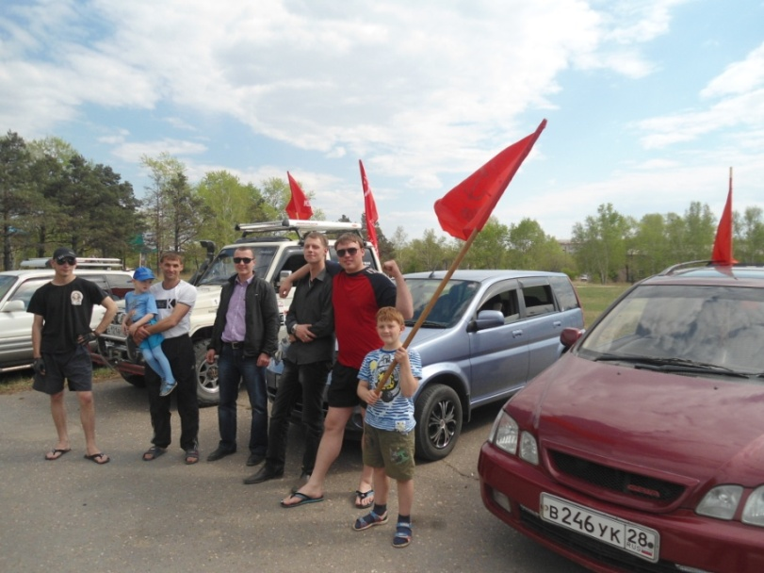  Перед стартом автопробега на площади Лазо  9 мая после официальных торжественных меро-приятий свободненские комсомольцы провели автопробег. Три автомобиля, украшенные копией Знамени Победы, флагами КПРФ и СССР колон-ной проехали по всем микрорайонам города. Встре-чающиеся по пути горожане и автолюбители радо-стно приветствовали почин комсомольцев. Мар-шрут автопробега – от центра города по ул.Ленина, ул.Комарова и ул.Октябрьской до ВРЗ, Суражевка, по центру города до площади Лазо, по улице Михайло-Чесноковской в Залинейную часть, по ул. Ленина в Северный городок. Горком КПРФ благо-дарит комсомольцев Романа Воробьева, Александра Вашурина, Ивана Малышева, Андрея Распопова

Редакция печатного органа Свободненского горкома КПРФ: 676400, г.Свободный, ул. 50 лет Октября, д.31. e-mail: comissar71@mail.ru, тираж: 900 экз.

